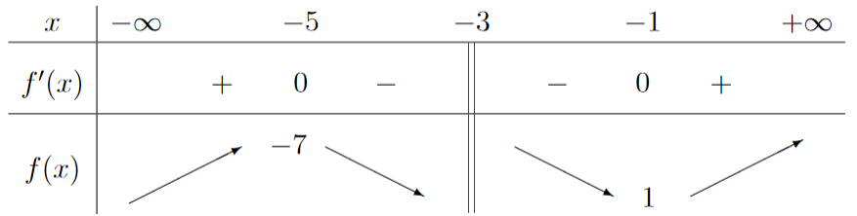
Fiche réussite

Thème : Dérivation 2
Voir Dérivation1
Applications
Savoirs | Exemples |  | 
savoir que la dérivée est le coefficient directeur de la tangente ; | Voir fiche réussite « Dérivation 1 »  Calculs de dérivées
connaître les dérivées des fonctions usuelles ; | Voir fiche réussite « Dérivation 1 »  Calculs de dérivées
savoir calculer la dérivée de u+v et de k u ; | Voir fiche réussite « Dérivation 1 »  Calculs de dérivées
savoir trouver l’équation d’une tangente ; | Voir fiche réussite « Dérivation 1 »  Calculs de dérivées
savoir trouver l’ensemble de dérivabilité d’une fonction ;  …………………………………………………… | Cours I, exemples I.2, I.4, et I.5  DM15, ExI, 2)
savoir reconnaître et dériver une fonction de la forme u v ;…………………………………………………………………………………………………………  ……………………………………………………  …………………………………………………… | Cours I.1, Th. I.1, exemple I.2  Exercices 50 p 101, 112 et 113 p 105  DM15, ExI, 1)e)  DM16, ExI, 1)c)
connaître la démonstration de la formule donnant la dérivée de u v ; | Démonstration du Théorème I.1
savoir reconnaître et dériver une fonction de la forme 1/v ou u/v ;…………………………………………………………………………………………………………  ……………………………………………………  …………………………………………………… | Cours I.2, Th. I.2, exemple I.4  Exercices 116, 123, 129, 133 pages 105 et suiv.  DM15, ExI, 1)b),f)  DM16, ExI, 1)b)
savoir reconnaître et dériver une fonction de la forme g(a x + b) ;……………………………………………………  ……………………………………………………  …………………………………………………… | Cours I.3, Th. I.3, exemple I.5  Exercices 146 à 149 p 106  DM15, ExI, 1)d), e)  DM16, ExI, 1)d)
connaître le lien entre le signe de f ’ et les variations de f ;  ……………………………………………………  …………………………………………………… | Cours II, Th. II.1  3, 6 et 13 page 122  1 page 116
savoir bien faire la différence entre le signe de f et le signe de f ’ ;  ……………………………………………………  ……………………………………………………  ……………………………………………………  …………………………………………………… | Tableaux de signes faits pour les courbes du 7, 8, 9, 10 page 113  62 page 125, 3°)  63 page 125  Contrôle du 3-4, Ex II
savoir étudier le signe d’une expression suivant les cas (de signe constant ou pas, affine, 2nd degré, produit, quotient, …) ;  …………………………………………………… | Synthèse faîte en classe  DM15, ExII
savoir faire le tableau de variations d’une fonction ;  …………………………………………………………………………………………………………  ……………………………………………………  ……………………………………………………  ……………………………………………………  ……………………………………………………  Applications | Cours II, exemples II.1, II.2, II.3, II.4, II.5  Exercices 47 et 48 p 125  Exercices 1, 2 de la fiche  Exercice 16 page 123  Exercice 4 page 119, a)  Contrôle du 3-4, Ex I  DM16, ExI, 2), 4)b)
savoir faire rapidement le tableau de variation d’une fonction du second degré (sans dériver) ;  ………………………………………………………………………………………………………… | Exercices 21 à 24 p 123  Exercices 70, 72 page 127
savoir exploiter les variations pour trouver un extremum (local ou global) ;  …………………………………………………………………………………………………………  ……………………………………………………  ……………………………………………………  …………………………………………………… | Cours III, exemple III.2  11 page 122  Exercice 2, c) et 3 de la fiche  81, 82 page 130
savoir exploiter les variations pour justifier des inégalités.  …………………………………………………………………………………………………………  …………………………………………………… | Cours III, exemple III.3  56, 57 page 125  Exercice 4 de la fiche
savoir exploiter les variations pour étudier les positions relatives de deux courbes.  …………………………………………………………………………………………………………  …………………………………………………… | Cours IV, exemple  Exercices 5, 6 de la fiche  75 page 128  96 page 134  DM16, ExI, 4°)e)

